
Москва, 11 октября 2016г.
Дорогие друзья,
Греческий Культурный Центр и художник Ксения Яровая, рады пригласить Вас на долгожданный Вернисаж картин «У берегов Эллады», к которому мы готовились целый год. Некоторые картины Ксении Яровой уже смогли покорить зрителя на праздновании 10-летия Греческого Культурного Центра (март 2016г.), также они были представлены в рамках Международного Православного Фестиваля «Артос» (август 2016г.); теперь все картины художника Вы сможете увидеть на открытии Персональной выставки Ксении под названием «У берегов Эллады». На них невооруженным взглядом отражается неподдельная любовь художника к Греции, стране богатейшего культурного наследия и непревзойденной природной красоты. В сочных, насыщенных цветами, лучами света, ароматами, воздухом, вкусами и запахами Эллады работах Ксении Яровой, Вы окажетесь, хоть ненадолго, на сказочном уголке нашей планеты, в юго-восточной части Средиземноморья.
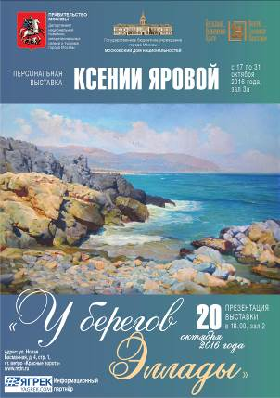
На выставке будут представлены работы, созданные в течение трех лет специально для мероприятий, приуроченных к Перекрестному 2016 Году России и Греции и празднованию национального Греческого праздника 28 октября, натиска итало-фашистской агрессии в октябре 1940 года, Дня «Охи», а также тысячелетнему присутствию русской православной церкви на святой горе Афон.
На выставке состоится презентация новой, крупноформатной картины, значимой в творчестве художника под названием «OXI».
Посетители смогут увидеть в одном выставочном пространстве коллекцию работ, написанную на натурных пленэрах и в мастерской в период с 2014 по 2016 г.г., в различных регионах Греции - Халкидики, острова Крит и Санторини, Метеоры.
В программе вечера:
1. Вступительная речь директора Греческого культурного центра в Москве Теодоры Янници.
2. Рассказ художника Яровой Ксении о создании коллекции картин «У берегов Эллады».
3. Просмотр короткометражного видеоролика о проведенных пленэрах в Греции.
4. Выступление Танцевального Коллектива Греческого Культурного Центра – ГКЦ..
5. Знакомство с экспозицией картин, зал №3а.
6. Фуршет.

Ждем Вас 20 октября 2016 г. в Московском Доме национальностей
По адресу: ул. Новая Басманная, д.4, стр.1
Сбор гостей в 18:00. Начало в 18:30.
Зал №2.
Период проведения выставки 17-31 октября 2016г.
Предварительная запись обязательна!


